Синтетические подходы к получению цитрат-замещенных порфиринов
Поливановская Д.А.,¹ Бирин К.П.¹
Студент, 5 курс специалитета
¹Институт физической химии и электрохимии им. А.Н. Фрумкина, Москва, Россия
E–mail: dpolivanovskaya@mail.ru
Порфирины и их аналоги за счет своего электронного строения обладают уникальными фотофизическими характеристиками, что определяет возможность их использования в качестве фотосенсибилизаторов для различных приложений. Адсорбция порфиринов на наночастицах различных типов позволяет управлять физико-химическими свойствами получающихся композитов. Широкое использование цитрат-анионов в качестве стабилизаторов наночастиц указывает на возможность использования карбоксильных групп, в частности фрагмента лимонной кислоты, в качестве якорной группы. В связи с этим нами были разработаны подходы к получению порфиринов, содержащих на периферии молекулы один или два фрагмента лимонной кислоты (Схема 1).
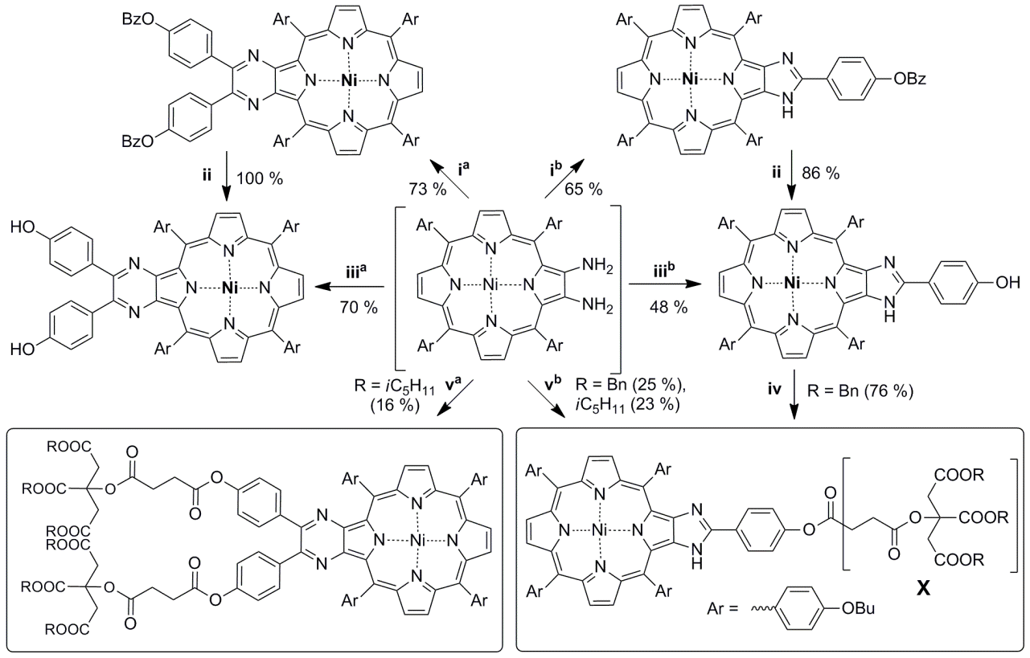
Схема 1 ‒ Возможные пути получения целевых цитрат-замещенных порфиринов: i ‒ BzOC₆H₄CHO, DCB, 120°C; ii ‒ Et₃N, MeOH, THF, H₂O; iii ‒ HOC₆H₄CHO, DCB, 120°C; iv ‒ X-COCl, DMAP, DCM, кипячение; v ‒ X-COOC₆H₄CHO, DCB, 120°C [1]; a ‒ 10 экв. альдегида; b ‒ 5 экв. альдегида.

Использование 2,3-диаминопорфирина в качестве ключевого субстрата позволяет реализовать несколько стратегий получения целевых цитрат-замещенных порфиринов. Основными подходами к синтезу являются конденсация 2,3-диаминопорфирина с цитрат-замещенным бензальдегидом и ацилирование гидроксипорфирина хлорангидридом цитрат-замещенной янтарной кислоты.
В дальнейшем планируется поиск оптимальных условий удаления бензильных защитных групп и изучение адсорбции цитрат-замещенных порфиринов на поверхности различных наночастиц.

Работа выполнена при финансовой поддержке РФФИ (грант N 19-33-70036).

Литература
- Birin K. P. et al. Revising 2,3-diamino porphyrins: Key synthons for heterocycles-appended porphyrins // Dyes and Pigments. 2018, №156. p. 243-249.

